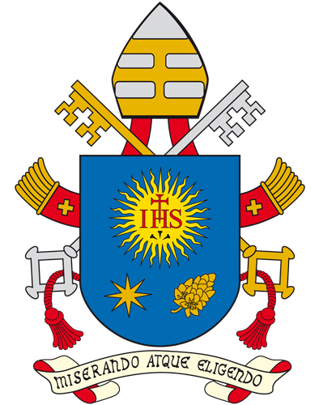 | “VIVIENDO UNA VIDA PLENA”
Ciudad del Vaticano,12 de Mayo de 2019.- Palabras del Santo Padre Francisco, en el Regina Coeli, que presidió desde una ventana del Palacio Apostólico con vista a la Plaza de San Pedro
Queridos hermanos y hermanas, ¡buenos días!
En el Evangelio de hoy (ver Jn 10.27-30), Jesús se presenta a sí mismo como el verdadero Pastor del Pueblo de Dios. Habla de la relación que lo une a las ovejas de la grey, es decir a sus discípulos, e insiste en el hecho que es una relación de conocimiento recíproco. «Mis ovejas – dice él – escuchan mi voz y yo las conozco y ellas me siguen, yo les doy a ellas la vida eterna y no se perderán “(vv. 27-28). Leyendo atentamente esta frase, vemos que la obra de Jesús se expresa en algunas acciones: Él habla, Jesús conoce, Jesús da la vida eterna, Jesús custodia.
El Buen Pastor, Jesús, está atento a cada uno de nosotros, nos busca y nos ama, dirigiéndonos su palabra, conociendo en profundidad nuestro corazón, nuestros deseos y nuestras esperanzas, como también nuestros fracasos y nuestras decepciones. Nos acoge y nos ama como somos, con nuestros defectos y nuestras virtudes. Para cada uno de nosotros, Él “da la vida eterna”: es decir, nos ofrece la posibilidad de vivir una vida plena, sin fin. Además, nos cuida y guía con amor, ayudándonos a atravesar los senderos difíciles y los caminos muchas veces arriesgados que se presentan en el camino de la vida.
A los verbos y gestos que describen en el modo en el cual Jesús, el Buen Pastor, se relaciona con nosotros, hacen eco los verbos que se refieren a las ovejas: “escuchan mi voz”, “me siguen”. Son acciones que muestran cómo debemos corresponder a las actitudes tiernas del Señor. De hecho, escuchar y reconocer su voz implica intimidad con Él, que se fortalece en la oración, en el encuentro de corazón a corazón con el divino Maestro y Pastor de nuestras almas. Esta intimidad con Jesús fortalece en nosotros el deseo de seguirlo, saliendo del laberinto de caminos equivocados, abandonando las actitudes egoístas, para encaminarnos en el camino de la nueva fraternidad y del don de nosotros mismos, siguiendo la imitación de Jesús. No lo olvidemos, Jesús es el único Pastor que nos habla,nos conoce, nos da la vida eterna y nos custodia. Nosotros somos la única grey y tenemos que esforzarnos por escuchar la voz de Jesús, mientras que con amor, Él profundiza el amor de nuestro corazón y de este diálogo, de este coloquio, surge la alegría de seguirlo, dejándonos conducir a la plenitud de la Vida Eterna.
Ahora nos dirigimos a María, Madre de Cristo, el Buen Pastor. Ella, que respondió con prontitud a la llamada de Dios, ayude de modo particular a todos aquellos que son llamados al sacerdocio y a la vida consagrada para acoger con alegría y disponibilidad la invitación de Cristo a ser sus colaboradores más directos en el anuncio del Evangelio y en el servicio del Reino de Dios en nuestro tiempo.

